# 附件4

无重大违法记录声明函、无不良信用记录声明函

1、本单位郑重声明，根据《中华人民共和国政府采购法》及《中华人民共和国政府采购法实施条例》的规定，参加政府采购活动前三年内，本单位在经营活动中没有重大违法记录，没有因违法经营受到刑事处罚或者责令停产停业、吊销许可证或者执照、较大数额罚款等行政处罚，且未在被禁止参加政府采购活动的处罚期限内。

2、本单位郑重声明，我单位无以下不良信用记录情形：

（1）被人民法院列入失信被执行人的；

（2）被税务部门列入重大税收违法案件当事人名单的；

（3）被政府采购监管部门列入政府采购严重违法失信行为记录名单的，以及存在《中华人民共和国政府采购法实施条例》第十九条规定的重大违法记录和供应商在参加政府采购活动前3年内因违法经营被禁止在一定期限内参加政府采购活动，期限未满的。

本公司对上述声明的真实性负责。如有虚假，将依法承担相应责任。

单位名称（盖章）：

日 期： 年 月 日

**承诺附件：**

1、我公司未被人民法院列入失信被执行人的信用中国官网（www.creditchina.gov.cn）截图（加盖投标人公章）；

2、我公司未被税务部门列入重大税收违法案件当事人名单的信用中国官网（www.creditchina.gov.cn）截图（加盖投标人公章）。

3、我公司未被政府采购监管部门列入政府采购严重违法失信行为记录名单的中国政府采购官网（www.ccgp.gov.cn）截图（加盖投标人公章）。

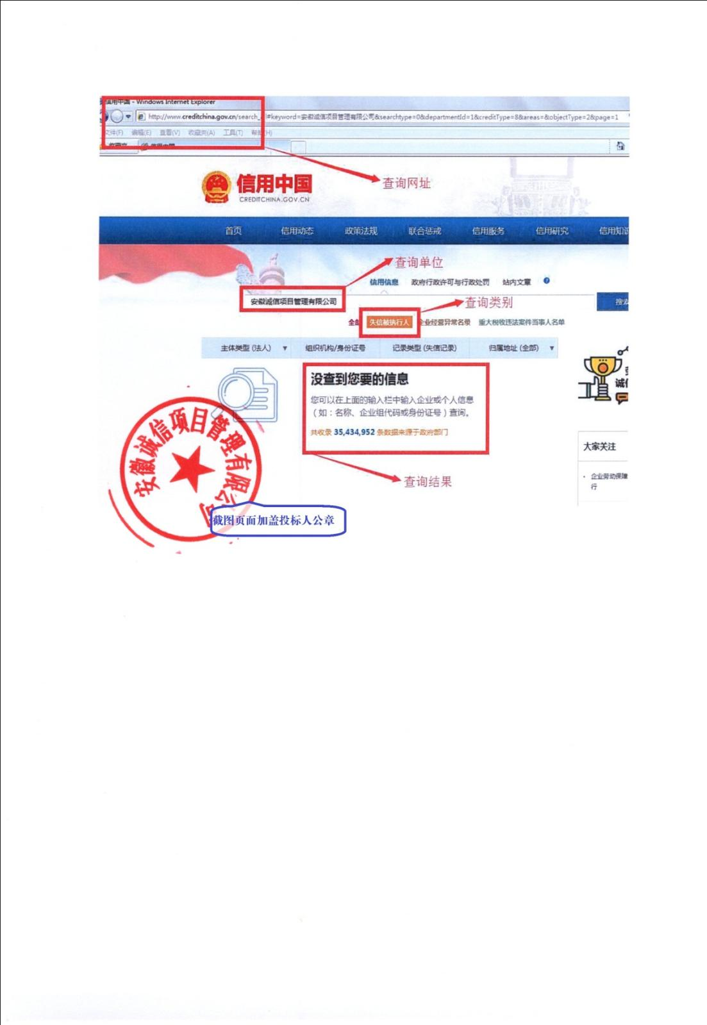**截图格式（以失信被执行人的查询为例）：**